DRUŠTVO SVEUČILIŠNIH NASTAVNIKA I DRUGIH ZNANSTVENIKA U ZAGREBU | 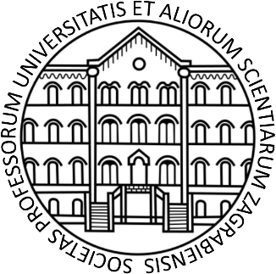  1919. | THE SOCIETY OF UNIVERSITY PROFESSORS AND OTHER SCIENTISTS IN ZAGREB
HR-10000 Zagreb, Frankopanska 5a, tel:+385 95 8777 558, email: dsnzagreb1919@gmail.com
IBAN: HR9623400091110054279, MB 03253171, OIB 63762198194

PROGRAM SIMPOZIJA
(ČETVRTAK, 7. STUDENOG 2024.)

15,00 h: uvodni pozdravi:
izv. prof. dr. sc. Aleksandar Maršavelski, predsjednik Društva
prof. emeritus dr. sc. Mladen Franz, predsjednik povjerenstva za nagrade
15,15 h: prezentacija: dr. sc. Marijana Bubanić (Fakultet organizacije i informatike)
15,30 h: prezentacija: doc. dr. sc. Mirna Gržanić Antić (Fakultet elektrotehnike i
računarstva)
15,45 h: prezentacija: Petar Filipović, mag. ing. mech. (Fakultet strojarstva i brodogradnje)

16,00 h: PAUZA ZA KAVU

16,15 h: prezentacija: doc. dr. sc. Ivan Perkov (Fakultet hrvatskih studija)
16,30 h: prezentacija: Nikša Vojvoda, mag. iur. (Pravni fakultet)
16,45 h: prezentacija: dr. sc. Najda Rudman (Farmaceutsko-biokemijski fakultet)

17,00 h: DOMJENAK

17,45 h: prezentacija: Ana Selak, mag. ing. geol. (Hrvatski geološki institut)
18,00 h: prezentacija: Danijela Šeremet, mag. ing. (Prehrambeno-biotehnološki fakultet)
18,15 h: prezentacija: dr. sc. Ema Vrbanović Đuričić (Stomatološki fakultet)
18,30 h: prezentacija: doc. dr. sc. Alen Žunić (Arhitektonski fakultet)
18,45 h: zatvaranje simpozija

19,00 h: VEČERNJE DRUŽENJE ČETVRTKOM

